**Handler**

Можете ли вы объяснить, почему анимация при многократном нажатии увеличивается скорость показа изображения? Потому что запускается сразу несколько тасков параллельно, при этом после завершения картинка может остаться в режиме INVISIBLE.

Исходный код проекта:

<https://github.com/verkhoumov/AndroidLabs/tree/master/Handler>

Скриншоты экрана:

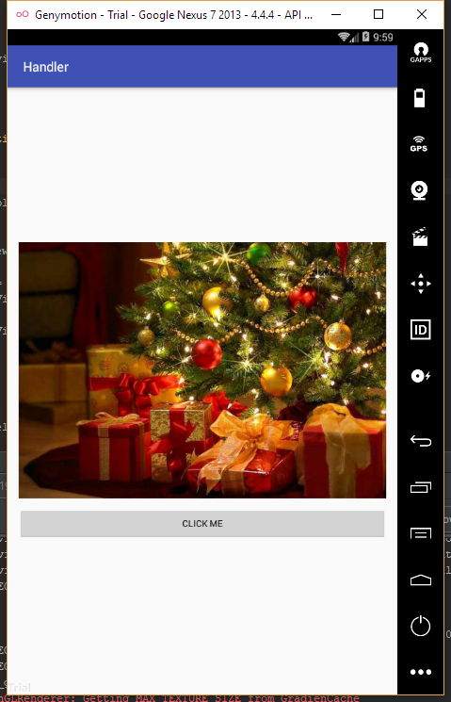

Исходный код.

MainActivity.java:

1. **package** ru.verkhoumov.handler;
3. **import** android.os.Handler;
4. **import** android.support.v7.app.AppCompatActivity;
5. **import** android.os.Bundle;
6. **import** android.view.View;
7. **import** android.widget.ImageView;
9. **public** **class** MainActivity **extends** AppCompatActivity {
10. **int** counter = 0;
11. Handler handler = **new** Handler();
13. @Override
14. **protected** **void** onCreate(Bundle savedInstanceState) {
15. **super**.onCreate(savedInstanceState);
16. setContentView(R.layout.activity_main);
17. getUserAttention();
18. }
20. **public** **void** onClick(View view) {
21. counter = 0;
22. getUserAttention();
23. }
25. **private** **void** getUserAttention() {
26. handler.post(task);
27. }
29. Runnable task = **new** Runnable() {
30. @Override
31. **public** **void** run() {
32. ImageView imageView = (ImageView) findViewById(R.id.image);
34. **if** (counter % 2 == 0) {
35. imageView.setVisibility(View.INVISIBLE);
36. } **else** {
37. imageView.setVisibility(View.VISIBLE);
38. }
40. counter++;
42. **if** (counter < 8) {
43. handler.postDelayed(**this**, 400);
44. }
45. }
46. };
47. }

activity_main.xml:

1. **<?xml** version="1.0" encoding="utf-8"**?>**
2. **<LinearLayout** xmlns:android="http://schemas.android.com/apk/res/android"
3. xmlns:tools="http://schemas.android.com/tools"
4. android:layout_width="match_parent"
5. android:layout_height="match_parent"
6. android:paddingBottom="@dimen/activity_vertical_margin"
7. android:paddingLeft="@dimen/activity_horizontal_margin"
8. android:paddingRight="@dimen/activity_horizontal_margin"
9. android:paddingTop="@dimen/activity_vertical_margin"
10. tools:context="ru.verkhoumov.handler.MainActivity"
11. android:gravity="center_vertical"
12. android:orientation="vertical"**>**
14. **<ImageView**
15. android:layout_width="wrap_content"
16. android:layout_height="wrap_content"
17. android:id="@+id/image"
18. android:src="@drawable/newyear"
19. android:adjustViewBounds="true" **/>**
21. **<Button**
22. android:layout_width="match_parent"
23. android:layout_height="wrap_content"
24. style="?android:attr/buttonStyleSmall"
25. android:text="@string/button"
26. android:layout_marginTop="15dp"
27. android:onClick="onClick" **/>**
28. **</LinearLayout>**

strings.xml:

1. **<resources>**
2. **<string** name="app_name"**>**Handler**</string>**
3. **<string** name="button"**>**CLICK ME**</string>**
4. **</resources>**